Приложение №1

к Документации

по Лоту №1

Технические требования к спецодежде

Куртка демисезонная из ткани с антистатическими свойствами.

Требования к изготовлению в соответствии с технической документацией на основании:

ГОСТ Р 12.4.236-2011 Одежда специальная для защиты от пониженных температур. Технические требования.

Подтверждение соответствия должно быть произведено по Техническому регламенту таможенного союза – ТР ТС 019/2011.

Куртка должна отвечать требованиям функциональности, обеспечивая пользователю эффективную защиту и комфорт.
Конструкция и внешний вид:
Куртка на одном слое утеплителя с притачной подкладкой из бязи, с ветрозащитной прокладкой, с центральной застёжкой на тесьму «молнию» с двумя замками, закрытую пластроном, застёгивающимся на текстильную застежку, с воротником-стойкой (нижний воротник из флиса), втачными рукавами, пристегивающимся капюшоном, с внутренним ветрозащитным клапаном с предохранением подбородка от замка молнии.
Полочки с притачными бочками из отделочной ткани, на полочках три кармана. Верхний прорезной карман с вертикальным входом с застежкой на влагостойкую «молнию». Нижние карманы, в шве притачивания бочка полочки, застегиваются на «молнию», мешковина карманов частично из флиса. Верхняя часть полочки (по шву притачивания кокетки) оформлена фигурной СВП.
Спинка с притачной кокеткой переходящей на полочку, из отделочной ткани, простеганная вертикальными параллельными отделочными строчками. Бочка спинки из отделочной ткани. Нижняя часть спинки фигурная. В боковых швах хлястики с текстильной застежкой для регулировки ширины. Верхняя часть спинки (по шву притачивания кокетки) оформлена фигурной СВП.
Рукава втачные, состоят из частей. Низ рукавов прямой, с внутренними трикотажными напульсниками. Ширина низа рукава регулируется хлястиком с текстильной застежкой. Рукав оформлен фигурной СВП.
Капюшон с притачной утепленной подкладкой, из частей: средней и двух боковых. Боковая часть с расширенным подбородочным участком с текстильной застежкой. Длина лицевого выреза регулируется шнуром с фиксаторами с двойным входом, расположенным в кулиске. На средней части капюшона расположен хлястик с текстильной застежкой для регулирования объёма. Капюшон крепится к воротнику куртки на молнию.
Ширина низа куртки регулируется шнуром с фиксатором.
На подкладке правой полочки накладной нагрудный карман с застёжкой на молнию, на кармане расположен карман для мобильного телефона с хлястиком с текстильной застежкой. Над карманом ярлык «именная лента»
Цветовое решение куртки выполнено тремя цветами.
Фирменная символика: На куртке термопечать в цветовой гамме фирменного знака АО «Саханефтегазсбыт» – на левой полочке и на спине, над СВП-лентой.
Общий вид (эскиз):
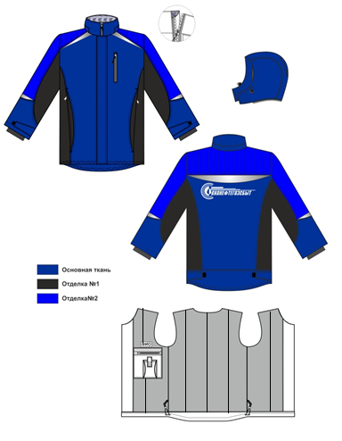

Ткани, материалы и фурнитура, должны иметь документ, подтверждающий их санитарно-гигиеническую безопасность
Ткань верха, ткань подкладки и утеплитель должны соответствовать следующим требованиям:

Ткань, состав | 60% хлопок, 39% п/э, в том числе 1% антистатическая нить
Отделка | МВО (Масловодоотталкивающая)
Поверхностная плотность ткани, г/м2 | Не менее 245 гр, не более 260 гр
Разрывная нагрузка ткани, Н, не менее:  по основе  по утку | 890  680
Раздирающая нагрузка, Н, не менее:  по основе  по утку | 34  44
Стойкость к истиранию по плоскости, циклы, не менее | 2860
Воздухопроницаемость, дм3/м2.с | 79
Гигроскопичность, %, не менее | 16,3
Водоотталкивание, усл.ед., не менее  - в исходном виде:  -после 5-ти стирок: | 100  100
Маслоотталивание, баллы, не менее  - в исходном виде:  -после 5-ти стирок: | 5  5
Изменение размеров после мокрой обработки, %, при t = 60⁰ C, не более:  основа/уток | -1,0/ -1,0
Удельное поверхностное электрическое сопротивление, Ом, не более:  -в исходном виде  -после 5-ти стирок | 6,5х10⁴  7,2х10⁴
Содержание формальдегида, мкг/г, не более | 18
Подкладка: бязь ГОСТ, флис; Утеплитель:каландрированный - в куртке пл. 200 г/м2. Ветрозащитная ткань БАРЬЕР 290 черная. Ширина световозвращающей полосы: 25 мм., 50 мм

2. Футболка хлопчатобумажная
ТР ТС 017/2011
Материал верха: трикотажное полотно (100% хлопок), пл. 160 г/м², короткие рукава, с круглой горловиной.
На спину и на левую сторону груди футболки методом шелкографии наносится фирменный логотип АО «Саханефтегазсбыт».
Цвет: васильковый.
3. Белье нательное летнее

ТР ТС 017/2011
Ткань верха, 100% хлопок, пл.160 г/м², анатомический крой, плоские швы
Белье состоит из фуфайки с длинным рукавом и кальсон.
Фуфайка:
- прямой силуэт
- втачной, одношовный рукав
- притачная манжета
Кальсоны:
- заужены к низу
- притачные манжеты.
Цвет: темно-синий.

4. Костюм мужской для защиты от
ОПЗ и механических воздействий Тип К, антистатический.

Требования к изготовлению в соответствии с технической документацией на основании:

ГОСТ Р 12.4.236-2011 Одежда специальная для защиты от ОПЗ и механических воздействий. Технические требования.

Подтверждение соответствия должно быть произведено по Техническому регламенту таможенного союза – ТР ТС 019/2011.

Костюм должен отвечать требованиям функциональности, обеспечивая пользователю эффективную защиту и комфорт.
Конструкция и внешний вид:

Костюм состоит из куртки и полукомбинезона.

Куртка с центральной застёжкой на тесьму «молния», закрытую ветрозащитным клапаном с потайной застежкой на пуговицы (верхняя и нижняя петли сквозные), с отложным воротником, втачными рукавами, съемным капюшоном.

Полочки с притачными удлиненными фигурной формы кокетками из отделочной ткани, нижними прорезными карманами с листочкой. На правой кокетке нагрудный накладной карман с клапаном, клапан с текстильной застежкой. На нагрудном кармане расположен карман для бейджа, вход в карман для бейджа сверху с текстильной застежкой.

Спинка с притачной кокеткой из отделочной ткани.

Рукава с локтевыми швами, с манжетами с эластичной тесьмой, с усилительными накладками в области локтя, с отверстиями для воздухообмена.

Швы притачивания кокеток полочек, спинки, шов стачивания ветрозащитного клапана, рукава оформлены СВП шириной 5,0 см с перекантом.

Низ куртки с притачным поясом с эластичной лентой в области боковых швов.

Капюшон с козырьком, с защитной сеткой, пристёгивается к нижнему воротнику куртки на пуговицы. По лицевому вырезу капюшон стягивается шнуром с фиксаторами. Защитная сетка пристегивается к лицевому вырезу капюшона на тесьму «молнию», в нерабочем состоянии прячется в карман на средней части капюшона. Карман застёгивается на навесную петлю и пуговицу.

Полукомбинезон с боковой застёжкой на пуговицу, с застёжкой-гульфиком на «молнию», с бретелями, регулирующимися с помощью эластичной ленты и пряжек.

На нагруднике накладной карман с клапаном, с простроченными открытыми отделениями для пишущих предметов. Клапан с текстильной застежкой.

Передние половинки с боковыми карманами, с усилительными накладками в области колен.

Задние половинки цельнокроеные со спинкой, с кулисой с эластичной тесьмой по линии талии, с накладными карманами. Левый карман со шлевкой для инструментов.
Фирменная символика: Вышивка в цветовой гамме фирменного знака АО «Саханефтегазсбыт» – на левой полочке и на спине, над СВП-лентой
Общий вид (эскиз):
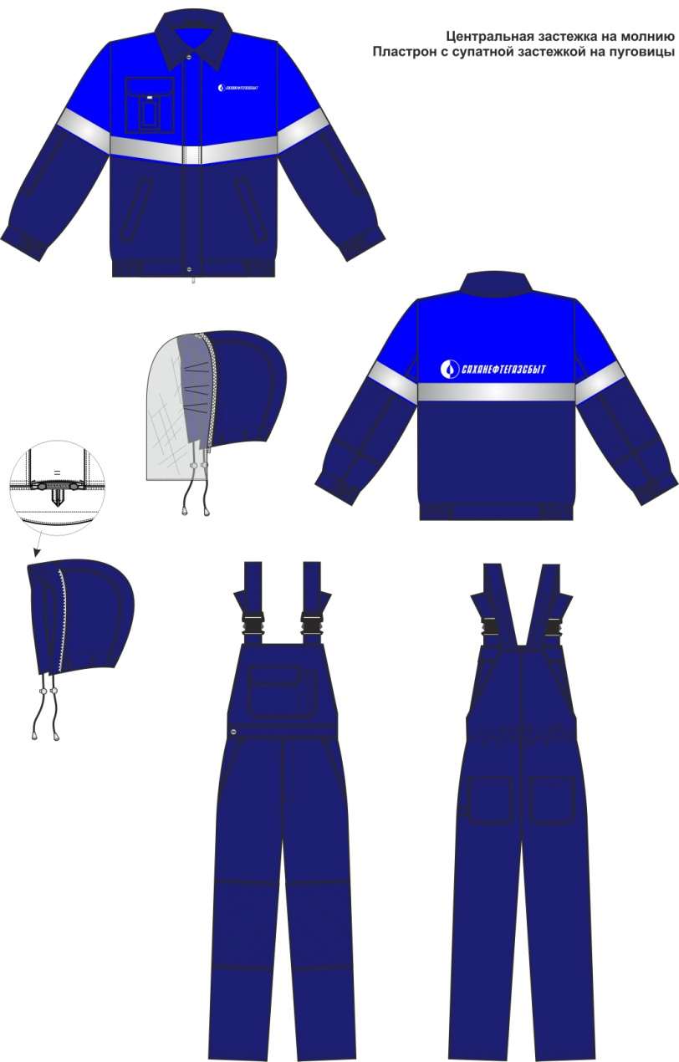

Ткани, материалы и фурнитура, должны иметь документ, подтверждающий их санитарно-гигиеническую безопасность
Ткань должна соответствовать следующим требованиям:

Ткань, состав | 80% хлопок, 19% п/э, в том числе 1% антистатическая нить
Отделка | МВО (Масловодоотталкивающая)
Поверхностная плотность ткани, г/м2 | Не менее 250 гр, не более 260 гр
Разрывная нагрузка ткани, Н, не менее:  по основе  по утку | 890  680
Раздирающая нагрузка, Н, не менее:  по основе  по утку | 34  44
Стойкость к истиранию по плоскости, циклы, не менее | 2860
Воздухопроницаемость, дм3/м2.с | 79
Гигроскопичность, %, не менее | 16,3
Водоотталкивание, усл.ед., не менее  - в исходном виде:  -после 5-ти стирок: | 100  100
Маслоотталивание, баллы, не менее  - в исходном виде:  -после 5-ти стирок: | 5  5
Изменение размеров после мокрой обработки, %, при t = 60⁰ C, не более:  основа/уток | -1,0/ -1,0
Удельное поверхностное электрическое сопротивление, Ом, не более:  -в исходном виде  -после 5-ти стирок | 6,5х10⁴  7,2х10⁴
Содержание формальдегида, мкг/г, не более | 18

5. Костюм женский для защиты от
ОПЗ и механических воздействий ТипД, антистатический.

Требования к изготовлению в соответствии с технической документацией на основании:

ГОСТ Р 12.4.236-2011 Одежда специальная для защиты от ОПЗ и механических воздействий. Технические требования.

Подтверждение соответствия должно быть произведено по Техническому регламенту таможенного союза – ТР ТС 019/2011.

Костюм должен отвечать требованиям функциональности, обеспечивая пользователю эффективную защиту и комфорт.
Конструкция и внешний вид:

Костюм состоит из куртки и брюк.

Куртка удлиненная, с центральной застёжкой на тесьму «молния», закрытую ветрозащитным клапаном с потайной застежкой на пуговицы (верхняя и нижняя петли сквозные), с отложным воротником, втачными рукавами, съемным капюшоном.

Полочки с притачными удлиненными фигурной формы кокетками из отделочной ткани, нижними прорезными карманами с листочкой. На правой кокетке нагрудный накладной карман с клапаном, клапан с текстильной застежкой. На нагрудном кармане расположен карман для бейджа, вход в карман для бейджа сверху с текстильной застежкой.

Спинка с притачной кокеткой из отделочной ткани, с кулисой по линии талии с эластичным шнуром и фиксатором.

Рукава с локтевыми швами, с манжетами с эластичной тесьмой, с усилительными накладками в области локтя, с отверстиями для воздухообмена.

Швы притачивания кокеток полочек, спинки, шов стачивания ветрозащитного клапана, рукава оформлены СВП шириной 5,0 см с перекантом.

Капюшон с козырьком, с защитной сеткой, пристёгивается к нижнему воротнику куртки на пуговицы. По лицевому вырезу капюшон стягивается шнуром с фиксаторами. Защитная сетка пристегивается к лицевому вырезу капюшона на тесьму «молнию», в нерабочем состоянии прячется в карман на средней части капюшона. Карман застёгивается на навесную петлю и пуговицу.

Брюки с застёжкой-гульфиком на «молнию», притачным поясом с застежкой на пуговицу. Пояс в районе боковых швов с эластичной тесьмой.

Передние половинки с боковыми карманами, с усилительными накладками в области колен.

Задние половинки, с накладными карманами. Левый карман со шлевкой для инструментов.
Фирменная символика: Вышивка в цветовой гамме фирменного знака АО «Саханефтегазсбыт» – на левой полочке и на спине, над СВП-лентой.
Общий вид (эскиз):
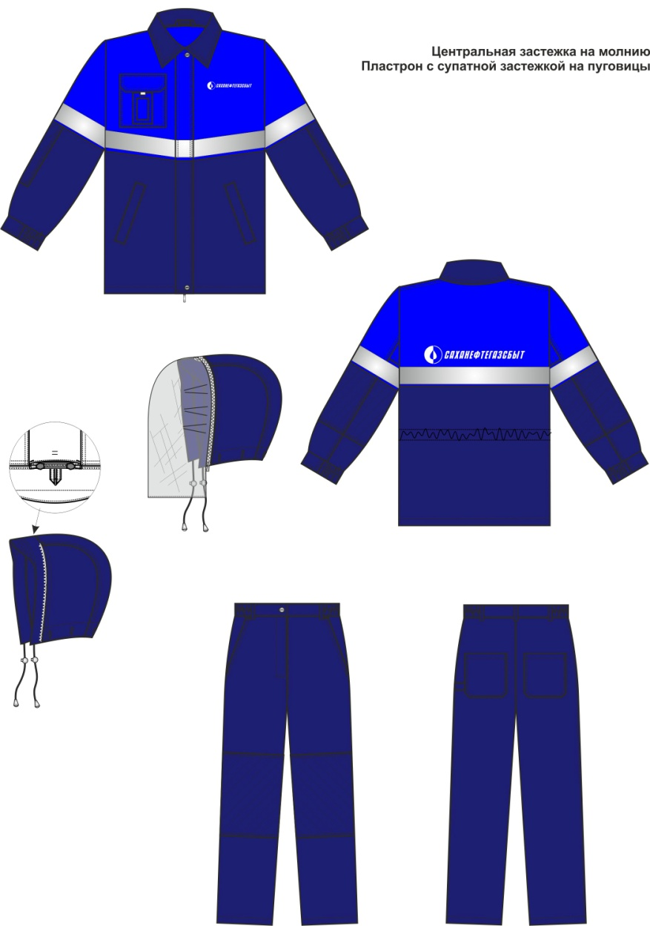

Ткани, материалы и фурнитура, должны иметь документ, подтверждающий их санитарно-гигиеническую безопасность
Ткань должна соответствовать следующим требованиям:

Ткань, состав | 80% хлопок, 19% п/э, в том числе 1% антистатическая нить
Отделка | МВО (Масловодоотталкивающая)
Поверхностная плотность ткани, г/м2 | Не менее 250 гр, не более 260 гр
Разрывная нагрузка ткани, Н, не менее:  по основе  по утку | 890  680
Раздирающая нагрузка, Н, не менее:  по основе  по утку | 34  44
Стойкость к истиранию по плоскости, циклы, не менее | 2860
Воздухопроницаемость, дм3/м2.с | 79
Гигроскопичность, %, не менее | 16,3
Водоотталкивание, усл.ед., не менее  - в исходном виде:  -после 5-ти стирок: | 100  100
Маслоотталивание, баллы, не менее  - в исходном виде:  -после 5-ти стирок: | 5  5
Изменение размеров после мокрой обработки, %, при t = 60⁰ C, не более:  основа/уток | -1,0/ -1,0
Удельное поверхностное электрическое сопротивление, Ом, не более:  -в исходном виде  -после 5-ти стирок | 6,5х10⁴  7,2х10⁴
Содержание формальдегида, мкг/г, не более | 18

по ЛОТУ №2

- Белье нательное утепленное
ТР ТС 017/2011
Материал верха: Трикотажное полотно с начёсом 100% х/б, пл.250 г/м², анатомический крой, плоские швы.
Белье состоит из фуфайки с длинным рукавом и кальсон.
Фуфайка:
- прямой силуэт
- втачной, одношовный рукав
- притачная манжета
Кальсоны:
- заужены к низу
- притачные манжеты.
Цвет – темно-синий.

2. Костюм мужской для защиты от
пониженных температур Тип Д, антистатический.

Требования к изготовлению в соответствии с технической документацией на основании:

ГОСТ Р 12.4.236-2011 Одежда специальная для защиты от пониженных температур. Технические требования.

Подтверждение соответствия должно быть произведено по Техническому регламенту таможенного союза – ТР ТС 019/2011.

Костюм должен отвечать требованиям функциональности, обеспечивая пользователю эффективную защиту и комфорт.
Конструкция и внешний вид:

Костюм состоит из куртки, полукомбинезона, подстёжки в виде жилета.

Куртка прямого силуэта с центральной застежкой на молнию, закрытую пластроном с супатной застежкой на прорезные петли и пуговицы, с отложным меховым воротником, с втачными рукавами, со съемным капюшоном, съемной маской, внутренним ветрозащитным клапаном.

Полочки с притачными удлиненными фигурной формы кокетками из отделочной ткани. На кокетки настрачивается СВП, образуя кант из отделочной ткани 0,5см. На правой кокетке накладной карман с клапаном с застежкой на потайную контактную ленту. На карман настрачивается рамка для пропуска с застежкой на контактную ленту, со съемной аморфной пленкой. На полочках два нижних объемных накладных кармана с подкладкой из фланели, с утепленными клапанами с застежкой на потайную контактную ленту.

Спинка удлиненная, с притачной удлиненной кокеткой из отделочной ткани. На кокетку спинки настрачивается СВП, образуя кант из отделочной ткани 0,5см.

Ширина куртки регулируется по низу и по линии талии внутренней кулисой с эластичным шнуром и фиксаторами.

Рукав втачной из двух частей: верхней и нижней, с манжетой. Манжета со вставкой с внутренней эластичной лентой. По шву притачивания частей настрочена СВП с кантом из отделочной ткани по нижнему краю. Рукав с внутренним трикотажным напульсником.

Воротник меховой отложной с хлястиком из отделочной ткани, застегивающимся на контактную ленту. На нижний воротник пришиваются пуговицы для пристегивания капюшона.

Капюшон утепленный, из частей: центральной и боковой. В верхней части лицевого выреза цельнокроеный козырек. Длину лицевого выреза регулируют с помощью шнура, выведенного через люверсы, и фиксаторы. Для регулировки объема на средней части хлястик с контактной лентой. Подбородочная часть капюшона застегивается на контактную ленту. Пристегивается капюшон к нижнему воротнику с помощью прорезных петель и пуговиц.

Ветрозащитная планка полочки из двух частей: верхней из отделочной ткани и нижней. По шву стачивания частей настрачивается СВП с кантом из отделочной ткани верха планки. Планка с супатной застежкой на прорезные петли и пуговицы, верхняя и нижняя петля сквозные.

Съемная маска утепленная, пристегивается на пуговицу к внутреннему ветрозащитному клапану, стягивается сзади эластичным шнуром с фиксатором.

Притачная утепленная подкладка из бязи на двухслойном утеплителе с ветрозащитной прокладкой. Рукава на двойном слое утеплителя. На подкладку левой полочки настрачивается накладной карман с текстильной застежкой. На подборт правой полочки настрочен широкий ветрозащитный клапан с застежкой на навесную петлю и пуговицу.

Подстежка-жилет выполнен в виде жилета пристегивающегося к куртке с помощью пуговиц. Жилет выполнен из основной ткани и подкладочной с одним слоем утеплителя. Жилет возможно использовать как самостоятельное изделие.

Полукомбинезон с притачной утепляющей подкладкой из бязи на двухслойном утеплителе (нагрудник и спинка- с одним слоем), с ветрозащитной прокладкой, шлевками по линии талии. Притачные бретели с внутренней эластичной лентой.

На левой части нагрудника– накладной карман с отделением и клапаном, застегивающимся на потайную контактную ленту.

Передние половинки с боковыми карманами с наклонным входом, с усилительными накладками с вытачками – компенсаторами в области колен.

Задние половинки полукомбинезона с притачной спинкой, по линии талии с кулисой, с усилительными накладками в области сидения.

Низ брюк с разрезами в боковых швах, с ластовицами и застежкой на тесьму «молнию». Тесьма молния закрыта планками с застежкой на контактную ленту.
Подкладка брюк внизу с напульсниками, стянутыми эластичной лентой.
Фирменная символика: На куртке термопечать в цветовой гамме фирменного знака АО «Саханефтегазсбыт» – на левой полочке и на спине, над СВП-лентой. На подстежке-жилете термопечать в цветовой гамме фирменного знака АО «Саханефтегазсбыт» – на левой полочке и на спине, над СВП-лентой.

Общий вид (эскиз):
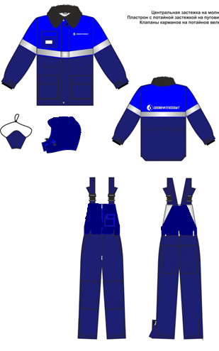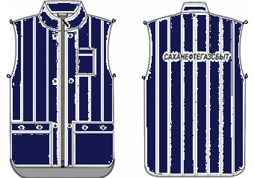

Ткань верха, ткань подкладки и утеплитель должны соответствовать следующим требованиям:

Ткань, состав | 60% хлопок, 39% п/э, в том числе 1% антистатическая нить
Отделка | МВО (Масловодоотталкивающая)
Поверхностная плотность ткани, г/м2 | Не менее 245 гр, не более 260 гр
Разрывная нагрузка ткани, Н, не менее:  по основе  по утку | 890  680
Раздирающая нагрузка, Н, не менее:  по основе  по утку | 34  44
Стойкость к истиранию по плоскости, циклы, не менее | 2860
Воздухопроницаемость, дм3/м2.с | 79
Гигроскопичность, %, не менее | 16,3
Водоотталкивание, усл.ед., не менее  - в исходном виде:  -после 5-ти стирок: | 100  100
Маслоотталивание, баллы, не менее  - в исходном виде:  -после 5-ти стирок: | 5  5
Изменение размеров после мокрой обработки, %, при t = 60⁰ C, не более:  основа/уток | -1,0/ -1,0
Удельное поверхностное электрическое сопротивление, Ом, не более:  -в исходном виде  -после 5-ти стирок | 6,5х10⁴  7,2х10⁴
Содержание формальдегида, мкг/г, не более | 18
Подкладка: бязь ГОСТ, флис; Утеплитель: каландрированный - в куртке пл. 400 г/м2, в брюках пл. 300 г/м2, жилет 200 г/м2. Ветрозащитная ткань БАРЬЕР 290 черная; Ширина световозвращающей полосы: 50 мм
Цвет: темно-синий/васильковый

Ткани, материалы и фурнитура, должны иметь документ, подтверждающий их санитарно-гигиеническую безопасность

3. Костюм женский для защиты от
пониженных температур Тип Д, антистатический.

Требования к изготовлению в соответствии с технической документацией на основании:

ГОСТ Р 12.4.236-2011 Одежда специальная для защиты от пониженных температур. Технические требования.

Подтверждение соответствия должно быть произведено по Техническому регламенту таможенного союза – ТР ТС 019/2011.

Костюм должен отвечать требованиям функциональности, обеспечивая пользователю эффективную защиту и комфорт.
Конструкция и внешний вид:

Костюм состоит из куртки, брюк, подстёжки в виде жилета.

Куртка прямого силуэта с центральной застежкой на молнию, закрытую планкой с супатной застежкой на прорезные петли и пуговицы, с отложным меховым воротником, с втачными рукавами, со съемным капюшоном, съемной маской, внутренним ветрозащитным клапаном.

Полочки с притачными удлиненными фигурной формы кокетками из отделочной ткани. На кокетки настрачивается СВП, образуя кант из отделочной ткани 0,5см. На правой кокетке накладной карман с клапаном с застежкой на потайную контактную ленту. На карман настрачивается рамка для пропуска с застежкой на контактную ленту, со съемной аморфной пленкой. На полочках два нижних объемных накладных кармана с подкладкой из фланели, с утепленными клапанами с застежкой на потайную контактную ленту.

Спинка удлиненная, с притачной удлиненной кокеткой из отделочной ткани. На кокетку спинки настрачивается СВП, образуя кант из отделочной ткани 0,5см.

Ширина куртки регулируется по низу и по линии талии внутренней кулисой с эластичным шнуром и фиксаторами.

Рукав состоит из двух частей: верхней и нижней, с манжетой. Манжета со вставкой с внутренней эластичной лентой. По шву притачивания частей настрочена СВП с кантом из отделочной ткани по нижнему краю. Рукав с внутренним трикотажным напульсником.

Воротник меховой отложной с хлястиком из отделочной ткани, застегивающимся на контактную ленту. На нижний воротник пришиваются пуговицы для пристегивания капюшона.

Капюшон утепленный состоит, из частей: центральной и боковой. В верхней части лицевого выреза цельнокроеный козырек. Длину лицевого выреза регулируют с помощью шнура, выведенного через люверсы, и фиксаторы. Для регулировки объема на средней части хлястик с контактной лентой. Подбородочная часть капюшона застегивается на контактную ленту. Пристегивается капюшон к нижнему воротнику с помощью прорезных петель и пуговиц.

Ветрозащитная планка полочки из двух частей: верхней из отделочной ткани и нижней. По шву стачивания частей настрачивается СВП с кантом из отделочной ткани верха планки. Планка с супатной застежкой на прорезные петли и пуговицы, верхняя и нижняя петля сквозные.

Съемная маска утепленная, пристегивается на пуговицу к внутреннему ветрозащитному клапану, стягивается сзади эластичным шнуром с фиксатором.

Притачная утепленная подкладка из бязи на двухслойном утеплителе с ветрозащитной прокладкой. Рукава на двойном слое утеплителя. На подкладку левой полочки настрачивается накладной карман с текстильной застежкой. На подборт правой полочки настрочен широкий ветрозащитный клапан с застежкой на навесную петлю и пуговицу.

Подстежка выполнена в виде жилета пристегивающегося к куртке с помощью пуговиц. Жилет выполнен из основной ткани и подкладочной с одним слоем утеплителя. Жилет возможно использовать как самостоятельное изделие.

Брюки с притачной утепляющей подкладкой из бязи на двухслойном утеплителя с высоким поясом и с ветрозащитной прокладкой, шлевками по линии талии

Передние половинки с боковыми карманами с наклонным входом, с усилительными накладками с вытачками – компенсаторами в области колен.

Задние половинки с усилительными накладками в области сидения.

Низ брюк с разрезами в боковых швах, с ластовицами и застежкой на тесьму «молнию». Тесьма молния закрыта планками с застежкой на контактную ленту.

Подкладка брюк внизу с напульсниками, стянутыми эластичной лентой.
Фирменная символика: На куртке термопечать в цветовой гамме фирменного знака АО «Саханефтегазсбыт» – на левой полочке и на спине, над СВП-лентой. На подстежке-жилете термопечать в цветовой гамме фирменного знака АО «Саханефтегазсбыт» – на левой полочке и на спине, над СВП-лентой.
Общий вид (эскиз):

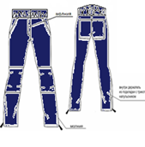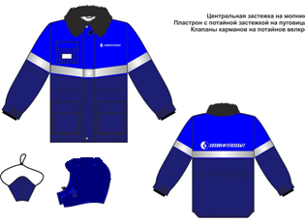

Ткань, состав | 60% хлопок, 39% п/э, в том числе 1% антистатическая нить
Отделка | МВО (Масловодоотталкивающая)
Поверхностная плотность ткани, г/м2 | Не менее 245 гр, не более 260 гр
Разрывная нагрузка ткани, Н, не менее:  по основе  по утку | 890  680
Раздирающая нагрузка, Н, не менее:  по основе  по утку | 34  44
Стойкость к истиранию по плоскости, циклы, не менее | 2860
Воздухопроницаемость, дм3/м2.с | 79
Гигроскопичность, %, не менее | 16,3
Водоотталкивание, усл.ед., не менее  - в исходном виде:  -после 5-ти стирок: | 100  100
Маслоотталивание, баллы, не менее  - в исходном виде:  -после 5-ти стирок: | 5  5
Изменение размеров после мокрой обработки, %, при t = 60⁰ C, не более:  основа/уток | -1,0/ -1,0
Удельное поверхностное электрическое сопротивление, Ом, не более:  -в исходном виде  -после 5-ти стирок | 6,5х10⁴  7,2х10⁴
Содержание формальдегида, мкг/г, не более | 18
Подкладка: бязь ГОСТ, флис; Утеплитель: каландрированный - в куртке пл. 400 г/м2, в брюках пл. 300 г/м2, жилет 200 г/м2. Ветрозащитная ткань БАРЬЕР 290 черная; Ширина световозвращающей полосы: 50 мм
Цвет: темно-синий/васильковый
Ткани, материалы и фурнитура, должны иметь документ, подтверждающий их санитарно-гигиеническую безопасность

